中冶天工·珠海岸芷汀兰项目
监管月报
第2期
（2021年05月01日-2021年05月31日）
编号：002

编制单位：北京康信君安资产管理有限公司
编制时间：2021年06月08日

目 录
一、项目基本情况介绍 1
二、项目证件办理情况 2
三、项目开发建设情况 3
四、项目成本执行情况 4
五、项目销售情况统计 5
六、项目银行账户情况 5
七、银行账户收支情况 6
八、项目周边竞品情况分析 12
九、区域市场情况分析 12
十、 项目公司资金计划执行情况 13
十一、 项目公司用印情况 13
十二、项目公司印章证照外借使用情况 17
十三、项目整体运行情况分析 17
十四、附件 18

中冶天工·珠海岸芷汀兰项目
监管月报

项目基本情况介绍

1. 项目位置
项目案名岸芷汀兰，位于斗门区桥东开发区12号地，时代双生花项目南侧，格力地块西侧。方圆3公里范围内教育、医疗、商业配套齐全，交通便利。

2．项目概况
项目占地27715.735㎡（41.57亩），总建筑面积为71941㎡，规划建设8栋住宅（其中4栋含底商），其中1-4栋为17层，5-8栋为26层。项目已取得《房地产权证》（证载面积为33791平米，因市政道路占地问题，需要换发成27715.735平米的《房地产权证》，目前正在申请中）、《建设用地规划许可证》、《建设工程规划许可证》、住建局《关于同意“岸芷汀兰”桩基础施工的批复》。目前项目基坑挖掘完成，即将进行桩基工程。

项目概况
项目位置 | 珠海市斗门区白蕉镇桥东开发区12号地
房产年限 | 住宅70年，商业50年
总用地面积 | 27715.735㎡
容积率 | 2.19
计容建筑面积 | 60823.26㎡
绿地率 | 35.41%
总套数 | 655套（1-4栋17层共255套，5-8栋26层共400套）
车位数 | 机动车位：495个；非机动车位：183个
主力户型 | 74-99㎡二房至三房

- 存在的问题、原因及潜在风险。
本期暂无。
- 建议措施及后期需关注事项。
本期暂无。

二、项目证件办理情况
项目五证办理情况
序号 | 证件名称 | 政策要求 | 预计取证日期 | 实际取证日期 | 证载面积 | 备注（注明进展及逾期原因等）
1 | 国有土地使用证 | 登记申请书；法定代表人证明、法定代表人身份证；营业执照；授权委托书及经办人身份证原件；土地合同；交付土地协议；出让金票据及土地契税票据；权籍调查表；宗地图；与他人利害关系的说明材料。 | —— | 2020.11.25 | 27715.74㎡ | 2021.03.31收入保险柜
2 | 建设用地规划许可证 | 建设用地申请及审批表；法定代表人证明、法定代表人身份证；授权委托书、经办人身份证；营业执照；授权委托书；国有建设用地土地出让合同（含补充协议、变更协议，规划设计条件）；成交确认书；建设用地规划条件；建设用地位置图；基本建设投资项目备案证或项目立项批复。 | —— | 2016.04.21 | 27715.735㎡ | 2021.03.31收入保险柜
3 | 建设工程规划许可证 | 建设工程申请及审批表；法定代表人证明、法定代表人身份证；授权委托书、经办人身份证；营业执照；不动产权证书；国有建设用地土地出让合同；建设用地规划条件；建设用地规划许可证及位置图；建设工程设计方案的批复；经审核的建设工程设计方案总平面图；建设工程施工图纸（蓝图）六套及电子文件；建设投资项目备案证或项目立项批复；水土保持方案皮肤；命名办命名文件；公共用房移交协议；土地勘测定界图。 | —— | 2019.11.07 | 76500.01㎡ | 2021.03.31收入保险柜
4 | 施工许可证 | 建筑施工许可证申请表；法定代表人证明、法定代表人身份证；授权委托书、经办人身份证；营业执照；发改委立项文件或投资项目备案表；不动产权证书；建设工程规划许可证；施工合同；施工图设计审查合格书；审核意见书；施工现场具备施工条件的说明；申请承诺书；建设资金落实承诺书；施工单位及分包单位安全生产许可证；工程预算书；施工、监理人员确认表；劳资员名单确认表。 | —— | 2021.02.10 | 76500.01㎡ | 2021.03.31收入保险柜
5 | 商品房预售许可证 | 商品房预售核发申请表；法定代表人证明、法定代表人身份证；授权委托书、经办人身份证；施工进度和竣工交付日期说明、建设工程监理单位出具的工程形象进度报告；营业执照；房地产开发资质证书（副本）；不动产权证书；不动产测量报告；建设工程规划许可证；建设工程施工许可证；地名办批复的命名文件；商品房预售款专用账户监管协议书；商品房预售方案（含价格备案表）；商业银行出具的项目资本金账户余额不低于本项目资本金10%的存储证明；社会投资项目核准通知书；建设工程质量监督注册表；建设工程安全监督通知书；建筑安装工程施工合同（主要条款）；房屋白蚁防治合同备案证明书；工程款支付证明；施工进度方案；投资计划；资金来源；规划平面图；建设用地规划许可证；前期物业管理登记表；商品房预售资金专用账户证明。 | 2021.06.01 | 尚未取得 | ------ | 正在办理

（1）存在的问题、原因及潜在风险。
项目预计6月初取得商品房预售许可证，取得预售证后开盘。
（2）建议措施及后期需关注事项。
建议中冶天工与我司一并督促项目公司抓紧办理相关证件。

三、项目开发建设情况
介绍本项目开发进度计划，包括但不限于开工时间、开盘时间、结构封顶、去化率达到模拟清算时点时间等。
项目开发进度计划
序号 | 单位工程/  开发期次 | 开工时间 | 开盘时间 | 结构封顶时间 | 去化率满足模拟清算 | 评价当前施工进度 | 备注
1 | 一期 | 项目开工2020/11  主体开工2020/3 | 2号楼2021年5月22  1号楼2021年6月26  5号楼2021年7月31  6号楼2021年8月7 | 2号楼8月27  1号楼8月20  5号楼10月15  6号楼10月15 | —— | 1#楼三层墙柱钢筋绑扎完成，四层梁板钢筋绑扎；2#楼十层墙柱钢筋绑扎，十一层梁板钢筋绑扎；5#二层梁板支模；6#楼地下室顶板梁板钢筋绑扎中
2 | 二期 | 项目开工2020/11  主体未开始施工 | 3号楼2021年8月14  4号楼2021年8月14  7号楼2021年9月23  8号楼2021年9月23 | 3号楼10月20  4号楼10月20  7号楼11月16  8号楼11月16 | —— | 桩基础施工：3#、7#、8#楼打桩完成，4#楼打桩中

（一）存在的问题、原因及潜在风险。
1、根据项目公司反映与驻场人员了解到受总包单位更换劳务班组影响，现场工作面施工人员不足，对工程进度造成较大影响。
（二）建议措施及后期需关注事项。
1、建议落实总包单位尽快组织新增工人进场施工，加强现场班组管理，督促总包单位制定每日晚上加班抢工计划并监督其落实到位。

四、项目成本执行情况
介绍项目成本情况，包括但不限于对赌金额（如有）、已发生金额、占比、形象进度等。
项目成本执行情况
序号 | 成本科目 | 对赌金额  （元） | 本月发生金额  （元） | 累计发生金额（元） | 占比  （100%） | 形象进度 | 评价成本支出的合理性 | 备注
1 | 收费退缴 | / | / | / | / | / | / | /
2 | 建安费用 | / | 1,524,348.86 | 2,880,903.59 | / | / | / | 开发成本（工程款、设计费）
3 | 管理费用 | / | 1,032,134.94 | 1,350,033.79 | / | / | / | 管理人员工资、五险一金、福利、水电、油费、房租、采购等
4 | 销售费用 | / | 621,187.03 | 793,889.42 | / | / | / | 销售人员工资、五险一金、福利、采购、制作费
5 | 财务费用 | / | 1,647.00 | 2,491.36 | / | / | / | 出款手续费
6 | 往来款 | / | / | / | / | / | / | /
合计 |  | / | 3,179,317.83 | 5,027,318.16 | / | / | / | /

- 存在的问题、原因及潜在风险。
暂无
（2）建议措施及后期需关注事项。
暂无
- 存在的问题、原因及潜在风险。
暂无
（2）建议措施及后期需关注事项。
暂无

五、项目销售情况统计
介绍项目销售情况，包括但不限于项目累计销售情况、累计回款情况、项目整体去化率、本月销售情况、回款情况及较上月比增加或减少情况等。（本项目尚未开盘，暂无销售数据。）
项目销售情况
序号 | 项目业态 | 可售面积/套（万平米） | 已售面积/套（万平米） | 累计销售情况 |  |  | 本月销售情况 |  |  | 备注
 |  |  |  | 已签约金额（亿元） | 回款金额(亿元） | 去化率  (100%) | 已签约金额（亿元） | 回款金额（亿元） | 比较上月 | 备注
1 | 高层
1.1 | 1#楼
2 | 商业
3 | 车位
 | 合计
注：若当月较上月有较大变动的，应逐条说明原因。
（1）存在的问题、原因及潜在风险。
（2）建议措施及后期需关注事项。

六、项目银行账户情况
介绍项目银行账户情况，包括但不限于费用支付明细、对方账户信息、审批情况等。

银行账户基本情况
序号 | 银行名称 | 账号 | 账户性质 | 预留印鉴 | 是否开通网银 | 是否开通结算卡等其他功能 | 月末账户余额  （元）
1 | 交通银行珠海斗门支行 | 444000095013000415654 | 基本户 | 财务章 | 是 | 否 | 59,980.42
2 | 东莞银行珠海分行 | 530009101001848 | 一般户 | 财务章 | 是 | 否 | 169,873.10
3 | 工商银行珠海凤凰支行营业室 | 2002020219100671502 | 一般户 | 财务章 | 是 | 否 | 1,788,652.28
合计 |  |  |  |  |  |  | 2,018,505.80

七、银行账户收支情况
（一）银行账户支出情况
银行账户用款情况
序号 | 支付时间 | 收款方 | 用途 | 金额（元） | 出款行 | 用款类型 | 委托方审批方式
1 | 2021/5/1 | 银行自动扣款 | 银信通服务费(单位) | 30.00 | 东莞银行 | 财务费用 | 自动扣款
2 | 2021/5/9 | 银行自动扣款 | 回单机年费 | 300.00 | 东莞银行 | 财务费用 | 自动扣款
3 | 2021/5/10 | 银行自动扣款 | 网银证书费 | 400.00 | 东莞银行 | 财务费用 | 自动扣款
4 | 2021/5/10 | 银行自动扣款 | 网银服务费 | 200.00 | 东莞银行 | 财务费用 | 自动扣款
5 | 2021/5/10 | 中国石化销售股份有限公司广东珠海石油分公司 | 粤CCV517油卡充值费 | 1,900.00 | 东莞银行 | 管理费用 | 授权事项
6 | 2021/5/10 | 银行自动扣款 | 手续费 | 3.20 | 东莞银行 | 财务费用 | 自动扣款
7 | 2021/5/12 | 珠海市物业维修资金管理办公室 | 第一笔（第2栋）物业专项维修资金 | 483,984.00 | 东莞银行 | 其他应收款 | 授权事项
8 | 2021/5/12 | 银行自动扣款 | 手续费 | 10.40 | 东莞银行 | 财务费用 | 自动扣款
9 | 2021/5/12 | 穆巍 | 业务招待费 | 1,400.00 | 东莞银行 | 管理费用 | 授权事项
10 | 2021/5/12 | 穆巍 | 打印图纸 | 206.00 | 东莞银行 | 管理费用 | 授权事项
11 | 2021/5/12 | 穆巍 | 差旅费 | 180.00 | 东莞银行 | 管理费用 | 授权事项
12 | 2021/5/12 | 中国电信股份有限公司珠海分公司 | 办公室2021.4网费 | 2,899.00 | 东莞银行 | 管理费用 | 授权事项
13 | 2021/5/12 | 银行自动扣款 | 手续费 | 3.20 | 东莞银行 | 财务费用 | 自动扣款
14 | 2021/5/12 | 珠海市加知文具有限公司 | 2021.4办公用品费 | 5,342.20 | 东莞银行 | 管理费用 | 授权事项
15 | 2021/5/12 | 银行自动扣款 | 手续费 | 3.20 | 东莞银行 | 财务费用 | 自动扣款
16 | 2021/5/12 | 珠海顺丰速运有限公司 | 2021.4快递费 | 1,100.00 | 东莞银行 | 管理费用 | 授权事项
17 | 2021/5/12 | 银行自动扣款 | 手续费 | 3.20 | 东莞银行 | 财务费用 | 自动扣款
18 | 2021/5/12 | 郝梦妍 | 五一节日慰问费 | 2,378.56 | 东莞银行 | 管理费用 | 授权事项
19 | 2021/5/12 | 郝梦妍 | 餐厅吊扇 | 1,134.00 | 东莞银行 | 管理费用 | 授权事项
20 | 2021/5/12 | 珠海市斗门区恒新五金建材工程部 | 厨房风扇电箱断路器开关安装费用 | 965.00 | 东莞银行 | 管理费用 | 授权事项
21 | 2021/5/12 | 银行自动扣款 | 手续费 | 3.20 | 东莞银行 | 财务费用 | 自动扣款
22 | 2021/5/12 | 王胥凝 | 业务招待费 | 2,981.00 | 东莞银行 | 管理费用 | 授权事项
23 | 2021/5/12 | 银行自动扣款 | 手续费 | 3.20 | 东莞银行 | 财务费用 | 自动扣款
24 | 2021/5/12 | 郝梦妍 | 业务招待费 | 16,048.00 | 东莞银行 | 管理费用 | 授权事项
25 | 2021/5/12 | 李敬华 | 业务招待费 | 2,137.00 | 东莞银行 | 管理费用 | 授权事项
26 | 2021/5/12 | 熊智勇 | 业务招待费 | 1,723.40 | 东莞银行 | 管理费用 | 授权事项
27 | 2021/5/12 | 珠海市斗门区白蕉镇上田良品蔬菜店 | 2021.4食堂餐费 | 14,812.87 | 东莞银行 | 管理费用 | 授权事项
28 | 2021/5/12 | 银行自动扣款 | 手续费 | 6.40 | 东莞银行 | 财务费用 | 自动扣款
29 | 2021/5/12 | 刘波 | 公务车保养费 | 699.00 | 东莞银行 | 管理费用 | 授权事项
30 | 2021/5/12 | 吴婷婷 | 书籍费 | 558.90 | 东莞银行 | 管理费用 | 授权事项
31 | 2021/5/12 | 何浩明 | 业务招待费 | 1,758.00 | 东莞银行 | 管理费用 | 授权事项
32 | 2021/5/12 | 任仕达企业管理（上海）有限公司深圳分公司 | 2021.4陈文秀颜庭社保公积金 | 7,934.24 | 东莞银行 | 管理费用 | 授权事项
33 | 2021/5/12 | 银行自动扣款 | 手续费 | 3.20 | 东莞银行 | 财务费用 | 自动扣款
34 | 2021/5/12 | 珠海市住房公积金管理中心 | 2021.4公积金28人 | 69,286.00 | 东莞银行 | 管理费用 | 授权事项
35 | 2021/5/12 | 银行自动扣款 | 手续费 | 6.40 | 东莞银行 | 财务费用 | 自动扣款
36 | 2021/5/12 | 建材广州工程勘测院有限公司 | 施工图审查合格证 | 10,500.00 | 东莞银行 | 管理费用 | 授权事项
37 | 2021/5/12 | 银行自动扣款 | 手续费 | 6.40 | 东莞银行 | 财务费用 | 自动扣款
38 | 2021/5/12 | 珠海市新万家投资有限公司 | 2021年4月办公室租金及管理费及2.26-3.28水电费 | 14,351.80 | 东莞银行 | 管理费用 | 授权事项
39 | 2021/5/12 | 银行自动扣款 | 手续费 | 6.40 | 东莞银行 | 财务费用 | 自动扣款
40 | 2021/5/12 | 深圳市优行航空服务有限公司 | 3月份差旅费 | 10,670.00 | 东莞银行 | 管理费用 | 授权事项
41 | 2021/5/12 | 银行自动扣款 | 手续费 | 6.40 | 东莞银行 | 财务费用 | 自动扣款
42 | 2021/5/13 | 深圳市明源云科技有限公司北京分公司 | 珠海岸芷汀兰明源云客电子商务平台在线租用服务合同款 | 71,000.00 | 东莞银行 | 销售费用 | 授权事项
43 | 2021/5/13 | 银行自动扣款 | 手续费 | 6.40 | 东莞银行 | 财务费用 | 自动扣款
44 | 2021/5/13 | 深圳市大峡谷科技发展有限公司 | 沙盘中期地盘主架制作 | 99,000.00 | 东莞银行 | 销售费用 | 授权事项
45 | 2021/5/13 | 银行自动扣款 | 手续费 | 6.40 | 东莞银行 | 财务费用 | 自动扣款
46 | 2021/5/13 | 深圳市博灏时装有限公司 | 珠海岸芷汀兰营销工衣制作费 | 15,000.00 | 东莞银行 | 销售费用 | 授权事项
47 | 2021/5/13 | 银行自动扣款 | 手续费 | 6.40 | 东莞银行 | 财务费用 | 自动扣款
48 | 2021/5/13 | 深圳市明源云科技有限公司北京分公司 | 珠海岸芷汀兰项目ERP授权增购合同费 | 20,000.00 | 东莞银行 | 销售费用 | 授权事项
49 | 2021/5/13 | 银行自动扣款 | 手续费 | 6.40 | 东莞银行 | 财务费用 | 自动扣款
50 | 2021/5/13 | 广州晶东贸易有限公司 | 营销中心办公家具及物料采购费 | 58,024.80 | 东莞银行 | 销售费用 | 授权事项
51 | 2021/5/13 | 银行自动扣款 | 手续费 | 6.40 | 东莞银行 | 财务费用 | 自动扣款
52 | 2021/5/14 | 中联工商银行 | 往来款 | 500.00 | 东莞银行 | 往来款 | 授权事项
53 | 2021/5/14 | 东莞银行 银行自动扣款 | 手续费 | 3.20 | 东莞银行 | 财务费用 | 授权事项
54 | 2021/5/14 | 工商银行 银行自动扣款 | 总额买断套餐启用扣费 | 420.00 | 工商银行 | 财务费用 | 授权事项
55 | 2021/5/17 | 斗门区支库191300000003278001 | 税款 | 12,038.86 | 东莞银行 | 应交税费 | 授权事项
56 | 2021/5/17 | 董兴辉 | 借款 | 10,000.00 | 东莞银行 | 应收账款 | 授权事项
57 | 2021/5/18 | 深圳市腾讯计算机系统有限公司 | 微信服务号审核费用 | 0.97 | 东莞银行 | 财务费用 | 授权事项
58 | 2021/5/18 | 东莞银行 银行自动扣款 | 手续费 | 3.20 | 东莞银行 | 财务费用 | 授权事项
59 | 2021/5/20 | 广州晶东贸易有限公司 | 营销中心开放物料采购 | 81,759.62 | 工商银行 | 销售费用 | 授权事项
60 | 2021/5/20 | 工商银行 银行自动扣款 | 手续费 | 12.00 | 工商银行 | 财务费用 | 授权事项
61 | 2021/5/26 | 中联国际租赁有限公司工资户 | 4月份工资 | 323,924.66 | 东莞银行 | 应付工资 | 授权事项
62 | 2021/5/27 | 斗门区支库191300000003278001 | 土地使用税及滞纳金 | 52,237.24 | 东莞银行 | 应交税费 | 授权事项
63 | 2021/5/27 | 斗门区支库191300000003278001 | 土地使用税及滞纳金 | 119,011.39 | 东莞银行 | 应交税费 | 授权事项
64 | 2021/5/28 | 社保 | 社保 | 84,638.32 | 东莞银行 | 管理费用 | 授权事项
65 | 2021/5/28 | 李宪君 | 帮湖北孝感代发佣金 | 408.33 | 东莞银行 | 销售费用 | 授权事项
66 | 2021/5/28 | 珠海市斗门区井岸镇绿鲜食品店 | 2021.5食堂餐费大米油盐 | 1,863.50 | 东莞银行 | 管理费用 | 授权事项
67 | 2021/5/28 | 东莞银行 银行自动扣款 | 手续费 | 3.20 | 东莞银行 | 财务费用 | 自动扣款
68 | 2021/5/28 | 中国石化销售股份有限公司广东珠海石油分公司 | 粤CCV517油卡充值费 | 3,000.00 | 东莞银行 | 管理费用 | 授权事项
69 | 2021/5/28 | 东莞银行 银行自动扣款 | 手续费 | 3.20 | 东莞银行 | 财务费用 | 自动扣款
70 | 2021/5/28 | 深圳市优行航空服务有限公司 | 2021.4差旅费 | 17,820.00 | 东莞银行 | 管理费用 | 授权事项
71 | 2021/5/28 | 东莞银行 银行自动扣款 | 手续费 | 6.40 | 东莞银行 | 财务费用 | 自动扣款
72 | 2021/5/28 | 陈文秀 | 施工图纸费 | 15,620.00 | 东莞银行 | 管理费用 | 授权事项
73 | 2021/5/28 | 刘波 | 高速过路费停车费 | 1,637.00 | 东莞银行 | 管理费用 | 授权事项
74 | 2021/5/28 | 珠海市住房公积金管理中心 | 李敬华公积金 | 3,276.00 | 东莞银行 | 管理费用 | 授权事项
75 | 2021/5/28 | 东莞银行 银行自动扣款 | 手续费 | 3.20 | 东莞银行 | 财务费用 | 自动扣款
76 | 2021/5/28 | 郝梦妍 | 一线员工慰问品采购 | 925.19 | 东莞银行 | 管理费用 | 授权事项
77 | 2021/5/28 | 郝梦妍 | 餐厅吊扇 | 146.00 | 东莞银行 | 管理费用 | 授权事项
78 | 2021/5/28 | 刘波 | 误餐费及过夜补助费 | 690.00 | 东莞银行 | 管理费用 | 授权事项
79 | 2021/5/28 | 吴春钰 | 15栋803室2021.5.1-2021.7.31房租 | 5,567.01 | 东莞银行 | 管理费用 | 授权事项
80 | 2021/5/28 | 东莞银行 银行自动扣款 | 手续费 | 3.20 | 东莞银行 | 财务费用 | 自动扣款
81 | 2021/5/28 | 熊智勇 | 工行凤凰支行POS机一台押金 | 100.00 | 东莞银行 | 财务费用 | 授权事项
82 | 2021/5/28 | 熊智勇 | 差旅费 | 2,131.00 | 东莞银行 | 管理费用 | 授权事项
83 | 2021/5/28 | 郝梦妍 | 工地监控摄像头 | 1,510.00 | 东莞银行 | 管理费用 | 授权事项
84 | 2021/5/28 | 刘铭璐 | 13栋3203室2021.5.15-2021.8.14房租 | 4,020.62 | 东莞银行 | 管理费用 | 授权事项
85 | 2021/5/28 | 东莞银行 银行自动扣款 | 手续费 | 3.20 | 东莞银行 | 财务费用 | 自动扣款
86 | 2021/5/28 | 赵彬朝 | 业务招待费 | 2,425.00 | 东莞银行 | 管理费用 | 授权事项
87 | 2021/5/28 | 穆巍 | 交通费 | 873.25 | 东莞银行 | 管理费用 | 授权事项
88 | 2021/5/28 | 穆巍 | 业务招待费 | 1,700.00 | 东莞银行 | 管理费用 | 授权事项
89 | 2021/5/28 | 王胥凝 | 业务费4笔合并付 | 9,063.00 | 东莞银行 | 管理费用 | 授权事项
90 | 2021/5/28 | 东莞银行 银行自动扣款 | 手续费 | 3.20 | 东莞银行 | 财务费用 | 自动扣款
91 | 2021/5/28 | 熊智勇 | 业务费2笔合并付 | 3,352.70 | 东莞银行 | 管理费用 | 授权事项
92 | 2021/5/28 | 郝梦妍 | 办公物品采购 | 522.90 | 东莞银行 | 管理费用 | 授权事项
93 | 2021/5/28 | 何浩明 | 业务招待费 | 1,631.00 | 东莞银行 | 管理费用 | 授权事项
94 | 2021/5/28 | 郝梦妍 | 粤B3U09F 停车费 | 300.00 | 东莞银行 | 管理费用 | 授权事项
95 | 2021/5/28 | 广州晶东贸易有限公司 | 办公室空调 | 4,198.00 | 东莞银行 | 管理费用 | 授权事项
96 | 2021/5/28 | 东莞银行 银行自动扣款 | 手续费 | 3.20 | 东莞银行 | 财务费用 | 自动扣款
97 | 2021/5/28 | 深圳市福田区可悦设计工作室 | 营销户型渲染图费 | 2,000.00 | 东莞银行 | 销售费用 | 授权事项
98 | 2021/5/28 | 东莞银行 银行自动扣款 | 手续费 | 3.20 | 东莞银行 | 财务费用 | 自动扣款
99 | 2021/5/28 | 佛山市华禹彩印有限公司 | 2020年12月物料印刷款 | 10,850.00 | 东莞银行 | 销售费用 | 授权事项
100 | 2021/5/28 | 东莞银行 银行自动扣款 | 手续费 | 6.40 | 东莞银行 | 财务费用 | 自动扣款
101 | 2021/5/28 | 珠海逸航广告有限公司 | 办公室包装安装费 | 7,114.21 | 东莞银行 | 销售费用 | 授权事项
102 | 2021/5/28 | 东莞银行 银行自动扣款 | 手续费 | 3.20 | 东莞银行 | 财务费用 | 自动扣款
103 | 2021/5/28 | 广东山之田模型艺术设计有限公司 | 品牌墙制作费 | 72,339.90 | 东莞银行 | 销售费用 | 授权事项
104 | 2021/5/28 | 珠海市住房公积金管理中心 | 5月32人公积金 | 71,750.00 | 东莞银行 | 管理费用 | 授权事项
105 | 2021/5/28 | 中山市明源云科技有限公司 | 三维互动展示系统制作 | 55,459.20 | 东莞银行 | 管理费用 | 授权事项
106 | 2021/5/28 | 深圳市合创建设工程顾问有限公司 | 监理费2020年4月至8月 | 50,000.00 | 东莞银行 | 开发费用 | 授权事项
107 | 2021/5/28 | 银行自动扣款 | 手续费 | 40.00 | 东莞银行 | 财务费用 | 自动扣款
108 | 2021/5/31 | 中联国际租赁有限公司工资户 | 工资 | 54,154.00 | 东莞银行 | 管理费用 | 授权事项
合计 |  |  |  | 2,010,079.44

- 银行账户收入情况
银行账户收入情况
序号 | 日期 | 汇款方 | 款项用途 | 金额（元） | 收款行
1 | 2021/5/11 | 深圳宝地建设工程有限公司 | 借款 | 500,000.00 | 东莞银行1848
2 | 2021/5/11 | 深圳宝地建设工程有限公司 | 借款 | 500,000.00 | 东莞银行1848
3 | 2021/5/14 | 东莞银行1848 | 往来款 | 500.00 | 工商银行1502
4 | 2021/5/15 | 丘晓莉 | 岸芷汀兰诚意金 | 2,000.00 | 交通银行5654
7 | 2021/5/15 | 陈杨 | 置业咨询费 | 2,000.00 | 交通银行5654
8 | 2021/5/16 | POS机收款 | 置业咨询费 | 1,990.00 | 交通银行5654
9 | 2021/5/17 | POS机收款 | 置业咨询费 | 3,980.00 | 交通银行5654
10 | 2021/5/18 | 东莞银行1848 | 微信公众号注册退款 | 0.97 | 东莞银行1848
9 | 2021/5/18 | 黄保华 | 置业咨询费 | 50,000.00 | 交通银行5654
10 | 2021/5/19 | POS机收款 | 置业咨询费 | 49,975.00 | 工商银行1502
11 | 2021/5/19 | 杨宽 | 珠海岸芷汀兰项目 | 50,000.00 | 工商银行1502
12 | 2021/5/19 | 张国良 | 珠海购房款定金 | 50,000.00 | 工商银行1502
13 | 2021/5/21 | 林俊雄 | 置业咨询费 | 49,975.00 | 工商银行1502
14 | 2021/5/22 | 何欢霞 | 置业咨询费 | 20,000.00 | 工商银行1502
15 | 2021/5/26 | 深圳宝地建设工程有限公司 | 借款 | 900,000.00 | 东莞银行1848
16 | 2021/5/26 | 熊智勇 | 置业咨询费 | 50,000.00 | 工商银行1502
17 | 2021/5/26 | 陈城 | 置业咨询费 | 50,000.00 | 工商银行1502
18 | 2021/5/26 | 陈洁辉 | 置业咨询费 | 50,000.00 | 工商银行1502
19 | 2021/5/26 | 吴晓光 | 置业咨询费 | 50,000.00 | 工商银行1502
20 | 2021/5/26 | 杨逸思 | 置业咨询费 | 50,000.00 | 工商银行1502
21 | 2021/5/26 | 曹园 | 置业咨询费 | 50,000.00 | 工商银行1502
22 | 2021/5/26 | 曾宝兰 | 置业咨询费 | 50,000.00 | 工商银行1502
23 | 2021/5/26 | 陈静 | 置业咨询费 | 50,000.00 | 工商银行1502
24 | 2021/5/26 | 钟振华 | 置业咨询费 | 50,000.00 | 工商银行1502
25 | 2021/5/26 | 周小龙 | 置业咨询费 | 50,000.00 | 工商银行1502
26 | 2021/5/26 | 宋明飞 | 置业咨询费 | 50,000.00 | 工商银行1502
27 | 2021/5/26 | 张峥嵘 | 置业咨询费 | 50,000.00 | 工商银行1502
28 | 2021/5/26 | 胡小晖 | 置业咨询费 | 50,000.00 | 工商银行1502
29 | 2021/5/26 | 蓝根文 | 置业咨询费 | 50,000.00 | 工商银行1502
30 | 2021/5/26 | 刘金荣 | 置业咨询费 | 50,000.00 | 工商银行1502
31 | 2021/5/26 | 冯玉玉 | 置业咨询费 | 50,000.00 | 工商银行1502
32 | 2021/5/26 | 褚政 | 置业咨询费 | 50,000.00 | 工商银行1502
33 | 2021/5/26 | 刘刚 | 置业咨询费 | 50,000.00 | 工商银行1502
34 | 2021/5/26 | 冯金豪 | 置业咨询费 | 50,000.00 | 工商银行1502
35 | 2021/5/26 | 熊冬阳 | 置业咨询费 | 50,000.00 | 工商银行1502
36 | 2021/5/26 | 张辉 | 置业咨询费 | 50,000.00 | 工商银行1502
37 | 2021/5/26 | 林创镇 | 置业咨询费 | 50,000.00 | 工商银行1502
38 | 2021/5/26 | 刘培锋 | 置业咨询费 | 50,000.00 | 工商银行1502
39 | 2021/5/26 | 田宇 | 置业咨询费 | 50,000.00 | 工商银行1502
40 | 2021/5/26 | 胡涛 | 置业咨询费 | 50,000.00 | 工商银行1502
41 | 2021/5/26 | 陈卓 | 置业咨询费 | 50,000.00 | 工商银行1502
42 | 2021/5/26 | 叶舒凯 | 置业咨询费 | 50,000.00 | 工商银行1502
43 | 2021/5/27 | 陈治达 | 置业咨询费 | 50,000.00 | 工商银行1502
44 | 2021/5/27 | 王壮壮 | 置业咨询费 | 49,983.00 | 工商银行1502
45 | 2021/5/27 | 王昱 | 置业咨询费 | 50,000.00 | 工商银行1502
46 | 2021/5/27 | 曾春光 | 置业咨询费 | 50,000.00 | 工商银行1502
47 | 2021/5/27 | 张秋 | 置业咨询费 | 50,000.00 | 工商银行1502
48 | 2021/5/27 | 赵永华 | 置业咨询费 | 50,000.00 | 工商银行1502
49 | 2021/5/27 | 巫苑茹 | 置业咨询费 | 50,000.00 | 工商银行1502
50 | 2021/5/27 | 黄保华 | 置业咨询费 | 50,000.00 | 工商银行1502
51 | 2021/5/27 | 罗嗣樱 | 置业咨询费 | 50,000.00 | 工商银行1502
52 | 2021/5/28 | 孝感鸿创地产有限公司 | ３月佣金退款 | 420.96 | 东莞银行1848
53 | 2021/5/30 | 李联添 | 置业咨询费 | 50,000.00 | 工商银行1502
54 | 2021/5/30 | 年超 | 置业咨询费 | 50,000.00 | 工商银行1502
合计 |  |  |  | 2,310,873.96

八、项目周边竞品情况分析
项目周边竞品情况
分类 | 项目 | 占地  （亩） | 体量  （万㎡） | 住宅形态 | 面积区间  （㎡） | 成交（或拟定）均价（元/㎡） | 月均去化  （套） | 总去化量  （套） | 存量  （套） | 营销策略
在售 | 时代天韵 | 52.66 | ---- | 高层 | 71-121 | 15,800.00 | ---- | ---- | ---- | 购房折扣
在售 | 保利茉莉花园 | 72.65 | ---- | 高层 | 98-125 | 15,500.00 | ---- | ---- | ---- | 购房折扣
在售 | 招商依云华府 | 159.6 | ---- | 高层 | 87-127 | 15,000.00 | ---- | ---- | ---- | 购房折扣
注：同一竞品不同业态应分行列明，并说明项目的销售亮点、销售策略、与标的项目的直线距离、限售限购限价情况（以及实际执行情况）、房源针对的客群（刚需、刚改等）以及前后两个月已推出、已售及销售单价的变化情况。

九、区域市场情况分析
1.客群情况分析
2.政策分析
3.同业态售房成交量分析
4.土地成交量分析
5.其他
注：市场受政策和经济影响较为显著，故在开盘前再做该项分析。

项目公司资金计划执行情况
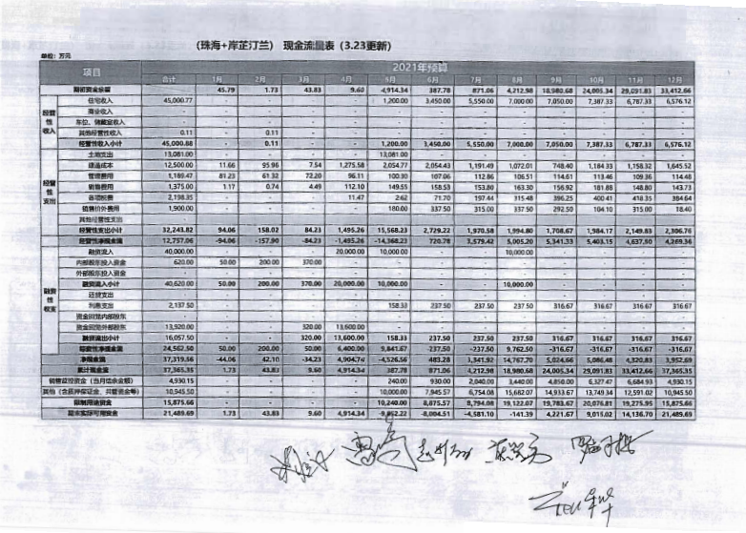

项目公司用印情况
用印登记表
序号 | 用印日期 | 印鉴名称 | 用印事由 | 用印材料及份数 | 申请部门 | 经办人 | 委托方审批方式 | 监印人
1 | 2021/5/6 | 公章 | 劳动合同及离职证明用印 | 劳动合同及离职证明用印 公章(1) | 综合部 | 吴婷婷 | 授权事项 | 戴琳、熊智勇
2 | 2021/5/6 | 公章 | 按揭贷款业务合作协议 | 按揭贷款业务合作协议 公章(8) | 财务部 | 郭海棉 | 授权事项 | 戴琳、熊智勇
3 | 2021/5/6 | 公章、法人章 | 关于珠海公司岸芷汀兰项目按揭银行（交行）准入补充资料 | 关于珠海公司岸芷汀兰项目按揭银行（交行）准入补充资料 公章(24)法人章（2） | 财务部 | 郭海棉 | 授权事项 | 戴琳、熊智勇
4 | 2021/5/7 | 公章 | 开路口施工燃气保护方案及安全生产管理协议 | 开路口施工燃气保护方案及安全生产管理协议 公章(19) | 工程部 | 苟健珍 | 授权事项 | 戴琳、熊智勇
5 | 2021/5/10 | 公章 | 关于珠海公司岸芷汀兰项目解除土地抵押相关文件盖章的申请 | 关于珠海公司岸芷汀兰项目解除土地抵押相关文件盖章的申请 公章(2) | 财务部 | 黄晓曼 | 授权事项 | 戴琳、熊智勇
6 | 2021/5/10 | 公章 | 办理预售证需要的资料 | 办理预售证需要的资料 公章(10) | 开发部 | 穆巍 | 授权事项 | 戴琳、熊智勇
7 | 2021/5/11 | 公章 | 项目公司员工宿舍租金合同用印 | 项目公司员工宿舍租金合同用印 公章(6) | 综合部 | 郝梦妍 | 授权事项 | 戴琳、熊智勇
8 | 2021/5/11 | 公章 | 燃气管道安装施工承诺书盖章 | 燃气管道安装施工承诺书盖章 公章(2) | 成本部 | 廖涛 | 授权事项 | 戴琳、熊智勇
9 | 2021/5/11 | 公章 | 关于珠海公司岸芷汀兰项目《商品房屋预售款专用账户监督管理协议(一）》用印申请 | 关于珠海公司岸芷汀兰项目《商品房屋预售款专用账户监督管理协议(一）》用印申请 公章(2) | 财务部 | 黄晓曼 | 授权事项 | 戴琳、熊智勇
10 | 2021/5/11 | 公章 | 珠海公司岸芷汀兰项目珠海市区路名牌、电梯框架广告投放直接委托定价及合同审批 | 珠海公司岸芷汀兰项目珠海市区路名牌、电梯框架广告投放直接委托定价及合同审批 公章(6) | 营销部 | 李宪军 | 授权事项 | 戴琳、熊智勇
11 | 2021/5/11 | 公章 | 珠海岸芷汀兰项目营销案场专项物业管理服务合同审批 | 珠海岸芷汀兰项目营销案场专项物业管理服务合同审批 公章(6) | 营销部 | 李宪军 | 授权事项 | 戴琳、熊智勇
12 | 2021/5/13 | 公章 | 中石化转账凭证 | 公章(2) | 综合部 | 郝梦妍 | 授权事项 | 戴琳、熊智勇
13 | 2021/5/18 | 公章 | 劳动仲裁资料 | 劳动仲裁资料 公章(11) | 综合部 | 吴婷婷 | 授权事项 | 戴琳、熊智勇
14 | 2021/5/19 | 公章 | 关于珠海公司岸芷汀兰项目土增税预征率备案资料盖章的申请 | 关于珠海公司岸芷汀兰项目土增税预征率备案资料盖章的申请 公章(71) | 财务部 | 郭海棉 | 授权事项 | 戴琳、熊智勇
15 | 2021/5/19 | 公章 | 珠海岸芷汀兰项目2栋维修资金资料 | 珠海岸芷汀兰项目2栋维修资金资料  公章(5) | 开发部 | 穆巍 | 授权事项 | 戴琳、熊智勇
16 | 2021/5/19 | 公章 | 关于珠海公司岸芷汀兰项目2021年4月新入职员工劳动合同盖章的申请 | 关于珠海公司岸芷汀兰项目2021年4月新入职员工劳动合同盖章的申请  公章(6) | 综合部 | 吴婷婷 | 授权事项 | 戴琳、熊智勇
17 | 2021/5/19 | 公章 | 工作证明用印 | 工作证明用印 公章(1) | 综合部 | 刘波 | 授权事项 | 戴琳、熊智勇
18 | 2021/5/20 | 公章 | 办理所有权登记相关事宜的申请 | 珠海岸芷汀兰项目办理所有权登记相关事宜的申请 公章(4) | 开发部 | 穆巍 | 授权事项 | 戴琳、熊智勇
19 | 2021/5/21 | 公章、法人章 | 关于珠海公司岸芷汀兰项目按揭贷款业务合作协议（澳门工行）盖章的申请 | 关于珠海公司岸芷汀兰项目按揭贷款业务合作协议（澳门工行）盖章的申请  公章(8)法人章（4） | 财务部 | 郭海棉 | 邮件同意 | 戴琳、熊智勇
20 | 2021/5/21 | 公章、法人章 | 关于珠海公司岸芷汀兰项目按揭贷款合作协议（建行）盖章的申请 | 关于珠海公司岸芷汀兰项目按揭贷款合作协议（建行）盖章的申请 公章(4)法人章（2） | 财务部 | 郭海棉 | 邮件同意 | 戴琳、熊智勇
21 | 2021/5/24 | 公章、法人章 | 珠海公司岸芷汀兰项目建设工程造价咨询合同用印 | 珠海公司岸芷汀兰项目建设工程造价咨询合同用印 公章(8)法人章（8） | 成本部 | 廖涛 | 授权事项 | 戴琳、熊智勇
22 | 2021/5/24 | 公章 | 关于珠海公司岸芷汀兰项目预售许可规划检验测绘合同的用印 | 关于珠海公司岸芷汀兰项目预售许可规划检验测绘合同的用印  公章（2） | 开发部 | 穆巍 | 授权事项 | 戴琳、熊智勇
23 | 2021/5/26 | 公章 | 关于珠海公司岸芷汀兰项目需现场公示的《认购书》等相关法律文书的用章申请 | 关于珠海公司岸芷汀兰项目需现场公示的《认购书》等相关法律文书的用章申请 公章（37） | 营销部 | 付椰娜 | 授权事项 | 戴琳、熊智勇
24 | 2021/5/26 | 公章 | 关于珠海公司岸芷汀兰项目《渠道启动函》的用章申请 | 关于珠海公司岸芷汀兰项目《渠道启动函》的用章申请 公章（1） | 营销部 | 付椰娜 | 授权事项 | 戴琳、熊智勇
25 | 2021/5/26 | 公章 | 珠海公司岸芷汀兰项目2021年上半年制作物料服务单位的直接委托定价及合同审批 | 珠海公司岸芷汀兰项目2021年上半年制作物料服务单位的直接委托定价及合同审批 公章（21） | 营销部 | 李宪军 | 授权事项 | 戴琳、熊智勇
26 | 2021/5/27 | 财务章 | 销售收据盖财务章 | 销售收据盖财务章 财务章（100） | 财务部 | 冯铭思 | 授权事项 | 戴琳、熊智勇
27 | 2021/5/28 | 公章、法人章 | 关于珠海岸芷汀兰项目主入口及东侧出口城市绿化迁移工程定价及合同 | 关于珠海岸芷汀兰项目主入口及东侧出口城市绿化迁移工程定价及合同  公章（2）、法人章（2） | 成本部 | 廖涛 | 授权用印/报主管批 | 戴琳、熊智勇
28 | 2021/5/28 | 公章 | 珠海市审批表人才引进 | 珠海市审批表人才引进 公章（2） | 综合部 | 郝梦妍 | 授权用印/报主管批 | 戴琳、熊智勇
29 | 2021/5/28 | 公章 | 关于珠海公司一元转让湛江味精应收账款债权转让协议-中联租赁 | 关于珠海公司一元转让湛江味精应收账款债权转让协议-中联租赁 公章（4) | 开发部 | 穆巍 | 授权用印/报主管批 | 戴琳、熊智勇
30 | 2021/5/28 | 公章 | 解除劳动合同通知书（王海潮） | 解除劳动合同通知书（王海潮）公章(1) | 综合部 | 吴婷婷 | 授权用印/报主管批 | 戴琳、熊智勇
31 | 2021/5/31 | 公章、法人章 | 关于珠海公司岸芷汀兰花园项目《营销部打印机租赁合同》的审批 | 关于珠海公司岸芷汀兰花园项目《营销部打印机租赁合同》的审批 公章（4)法人章（2） | 营销部 | 付椰娜 | 授权用印/报主管批 | 戴琳、熊智勇
32 | 2021/5/31 | 公章 | 岸芷汀兰项目高压用电报装所需资料盖章 | 岸芷汀兰项目高压用电报装所需资料盖章 公章(38) | 工程部 | 李敬华 | 授权用印/报主管批 | 戴琳、熊智勇

十二、项目公司印章证照外借使用情况

本期公司印章证照无外借使用情况。

十三、项目整体运行情况分析
1.项目公司目前尚未取得商品房预售许可证，预计5月22日开放展示厅，并于5月29日左右开盘预售，各取证楼栋均已达到正负零的取证节点；各地块及对应楼栋施工正常，工程进度基本能达到计划的进度，未发生工程事故。
2.项目销售情况评价
尚未到达销售阶段
3.操作风险评价
项目公司预计5月29日开盘，但是尚未取得预售许可证，建议相关部门尽快办理相关审批手续，以免影响正常的销售进度。

十四、附件

附件一：银行账户余额

- 交通银行股份有限公司珠海斗门支行:

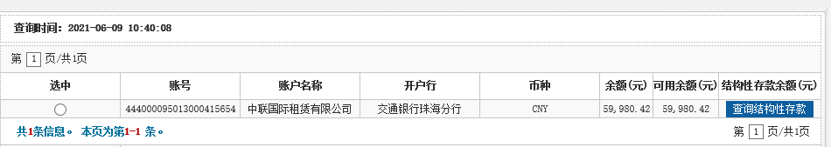

（2）东莞银行股份有限公司珠海分行:

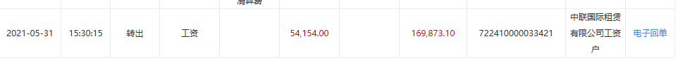

（3）工商银行珠海凤凰支行营业室 ：

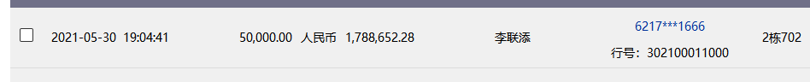
附件二：合同统计表和合同付款台账
序号 | 用印日期 | 对方单位 | 合同文件名称 | 合同内容 | 付款节点 | 合同金额（元） | 合同类别
1 | 2021/5/11 | 广东希尔文化传媒投资股份有限公司 | 海岸芷汀兰市区路名牌、电梯广告投放服务合同 | 包含【电梯框架、市区路名牌广告投放】若乙方提供的服务按相关法律法规规定应报主管部门审批或备案的，服务范围还包括服务内容的报批或备案。 | 1本合同含税总价为¥【31,000.00】元，（大写：人民币【叁万壹仟】元整）。本合同为固定【总价】形式包干，若超出合同内容的，应采用变更或签证形式办理。  2付款方式及进度：乙方接到甲方制作指令且完成广告制作上画通过甲方验收后，提供对应的合法正规的增值税专用发票，甲方根据验收通过情况在30个工作日内支付相应的广告制作发布费用。  3所有付款期限自甲方确认乙方提供的服务经验收合格，甲方收到合法等额有效增值税专用发票之日开始起算。  4 本合同发票类型：含6%增值税专用发票。 | 31,000.00 | 营销类
2 | 2021/5/11 | 深圳市鸿基物业管理有限公司珠海分公司 | 岸芷汀兰营销案场专项物业管理服务委托合同 | 1、对营销中心及样板间等物业进行日常维护保养服务（不含中大型维修，如更换设备设施、中央空调零部件更换、 保修期内的室内装饰修缮等）。 2、提供日常销售配合活动的环境布置、卫生清洁、活动秩序维护、客户服务等前期物业服务。 3、购买物业日常清洁、维修服务消耗品及工具，卫生间用品（擦手纸、纸巾、洗手液等），销售活动配备的绿植摆 放、工程材料等随每月服务费用一并结算； 4、案场需要配合的其他安保及清洁等事宜 5、营销中心面积约700㎡，4间样板房面积约400㎡，办公区域面积约200㎡ ，公共展示区约2500㎡等 | 1、本合同暂定前期服务费用含税（税率为6%）总计为： 138045.49 元 /月，人民币（大写）：壹拾叁万捌仟零肆拾伍元肆角玖分，不含税总价为130231.59元/月(人民币（大写）：壹拾叁万零贰佰叁拾壹元伍角玖分)，税款为【7813.90】元(大写人民币【柒仟捌佰壹拾叁元玖角】)。上述费用为固定总价包干。如因税务政策变化降低增值税税率的，双方需按照不含税金额不变的原则签订补充协议，重新对合同价款进行约定。  2、本合同发票类型：含6%增值税专用发票。  3、服务费用已含人员工资、节假日加班费、劳保福利待遇、人身保险、乙方管理费等费用，费用明细详见《附件三-1》。  4、如甲方需要乙方增加或减少服务人员数量的，以附件六《岸芷汀兰_______年______月物业服务人员配置及费用结算表》双方签字确认的服务人员明细为每月的结算依据。  5、乙方若向甲方提供临时服务或加班服务，以及被甲方考核扣款或奖励，产生的相关费用，依据双方确认金额，随每月物业服务费用一并结算。（费用结算标准详见附件三-1）  6、营销案场安防物资、保洁耗材等月包干费用为3000元/月，人民币（大写）：叁仟元整/月。（详见附件三-3）  7、 前期物业月服务费总计为 141045.49 元/月（服务费用138045.49元/月+安防、清洁耗材月包干费用3000元/月=141045.49元/月），合计为人民币（大写）：壹拾肆万壹仟零肆拾伍元肆角玖分/月，上述费用为包干含税价。  8、前期物业开办费用为： 156727 元，人民币（大写）： 壹拾伍万陆仟柒佰贰拾柒元整 （详细见附件五），其中附件五表中第1项为前期物业招投标、物业备案费用，第2至4项为前期开办设备设施购置费用，共计156727元.甲方应于本协议签订后按相关约定支付该项费用。  9、双方约定费用结算采用月度结算的方式。 | 138,045.49 | 营销类
3 | 2021/5/24 | 北京东方华太工程咨询有限公司河北雄安分公司 | 珠海公司岸芷汀兰项目建设工程造价咨询合同 | 根据集团成本制度要求，项目预结算复审工作需要，采用东旭集团战略单位北京东方华太工程咨询有限公司河北雄安分公司，依据集团签订的建设工程造价咨询框架合同，详见附件框架合同。 | 工程预算审核（含工程量清单审核和造价预算审核）：按照工程造价的1.6‰。工程结算审核：基本收费按送审造价的2‰计取，效益收费按照审减额的6.5%收费。单项工程收费小于1000元的，按1000元计取；咨询人赴委托人项目公司进行业务核对产生的差旅费用由委托人承担 |  | 工程类
4 | 2021/5/24 | 珠海市测绘院 | 珠海公司岸芷汀兰项目预售许可规划检验测绘合同 | 珠海公司委托珠海市测绘院，对岸芷汀兰项 目进行规划检验测绘 | 本次规划检验测绘费用由珠海市政府承担，我公司实际缴费金额为0元。 |  | 工程类
5 | 2021/5/26 | 印通天下（广州）企业营销策划有限公司 | 珠海岸芷汀兰项目2021年上半年广告物料制作服务合同 | 岸芷汀兰项目2021年上半年制作物料服务 | 乙方接到甲方制作指令且制作完成后，经甲方验收、结算通过后，应向甲方提供书面请款资料（见附件5）并提供对应的合法正规有效的增值税专用发票，甲方根据验收通过情况在30个工作日内支付相应的物料制作费用；办理结算款时，乙方必须提供累计金额为合同结算金额100%的发票。因乙方延期申请付款、未能提供发票、或请款资料不符合甲方要求，甲方有权拒绝付款，且不承担逾期付款责任 | 700，000.00 | 营销类
6 | 2021/5/28 | 珠海市城宏园林有限公司 | 珠海岸芷汀兰项目主入口及东侧出口城市绿化迁移工程承包合同 | 珠海岸芷汀兰项目主入口及东侧出口城市绿化迁移工程承包合同 | 1、甲方于签订合同后 10 天内向乙方支付100%工程款，乙方收到工程款后，按照上级要求 及相关规范进行迁移工作。  2、甲方以银行转账方式支付，乙方向甲方提供等额发票。 | 46,065.00 | 工程类
7 | 2021/5/31 | 珠海印友办公设备有限公司 | 关于珠海公司岸芷汀兰花园项目《营销部打印机租赁合同》 | 岸芷汀兰花园营销中心租赁一台打印复印一体机： 1、押金：3000元；租期：3年； 2、理光2011SP打印复印一体机，主机+输稿器+四纸盒，服务费399元/月； 3、包印张数： ①黑白：4000张/月，即12000张/季度； ②彩色：300张/月，即900张/季度； 4、超印费：每季度支付一次。单台机器每季度超印张数计费方式： ①黑色 ：超出12000 张部分按人民币 0.04 元/张收取费用； ②彩色： 超出900 张部分按人民币 0.3 元/ 张收取费用。 根据实际用量按实计算超印费用，与租赁费用一同按季度支付 | 押金 ：人民币 零 万 叁 仟 零 佰 零 拾 零 元整，签约时乙方应以现金或银行转账支付；除另有约定外，本服务期满或终止时，于乙方结清所有应付款项后，无息返还。 | 17,364.00 | 营销类

项目形象进度表及照片

2021年5月工程进度：营销中心（2#楼商铺）精装修批腻子第一次完成100%，墙地砖铺贴完成30%；1#楼主楼及商铺已达正负零，首层墙柱钢筋绑扎完成20%；2#楼四层板浇筑完成100%；5#、6#楼地下室底板防水层施工完成100%；二期基础工程施工中，3#及7#楼打桩已完成，地下室打桩250根、8号楼32根。

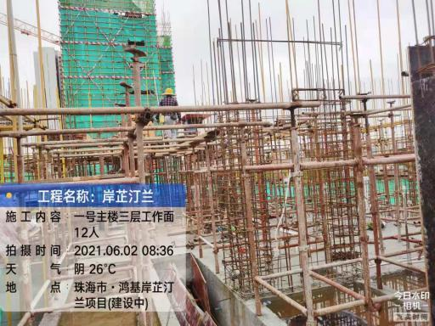
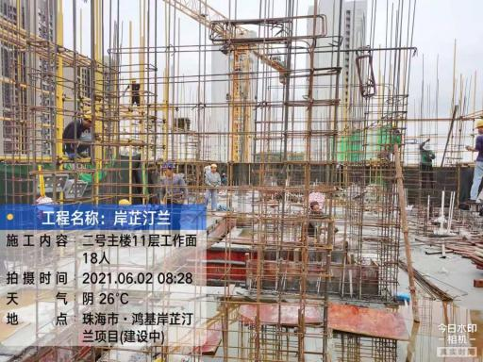
1.一号楼工作面 2.二号楼工作面
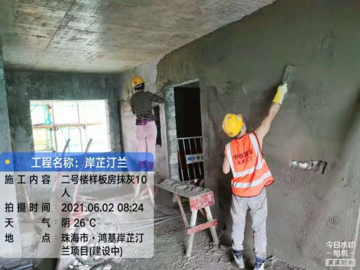
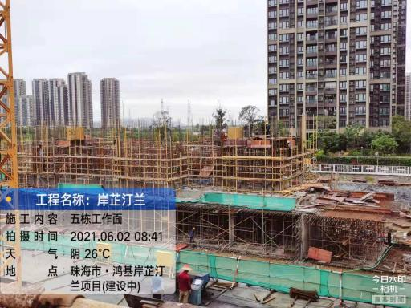
- 样板间工作面 4.五号楼工作面
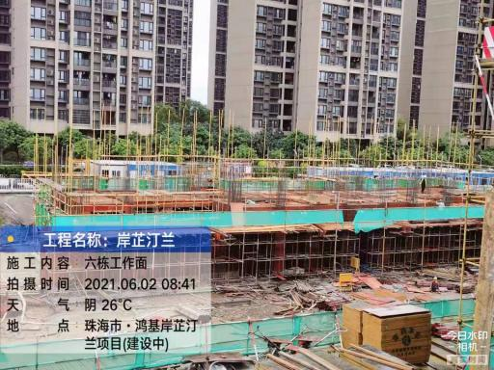
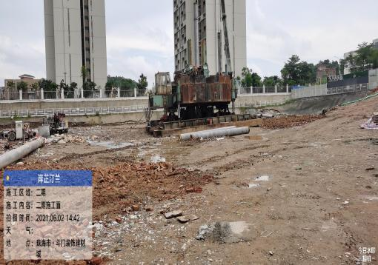
- 六号楼工作面 6.二期施工面

项目效果图：
